Преподаватель Сабирзянова Лилия Зефировна

Учебная дисциплина Гармония

Специальность 53.02.03 Инструментальное исполнительство.

Оркестровые духовые и ударные инструменты

Курс 2

Дата занятия 27.04.2020

Тема «Контрольная работа по теме Проходящие обороты. Доминантовый септаккорд и его обращения».

Гармонизовать мелодию:

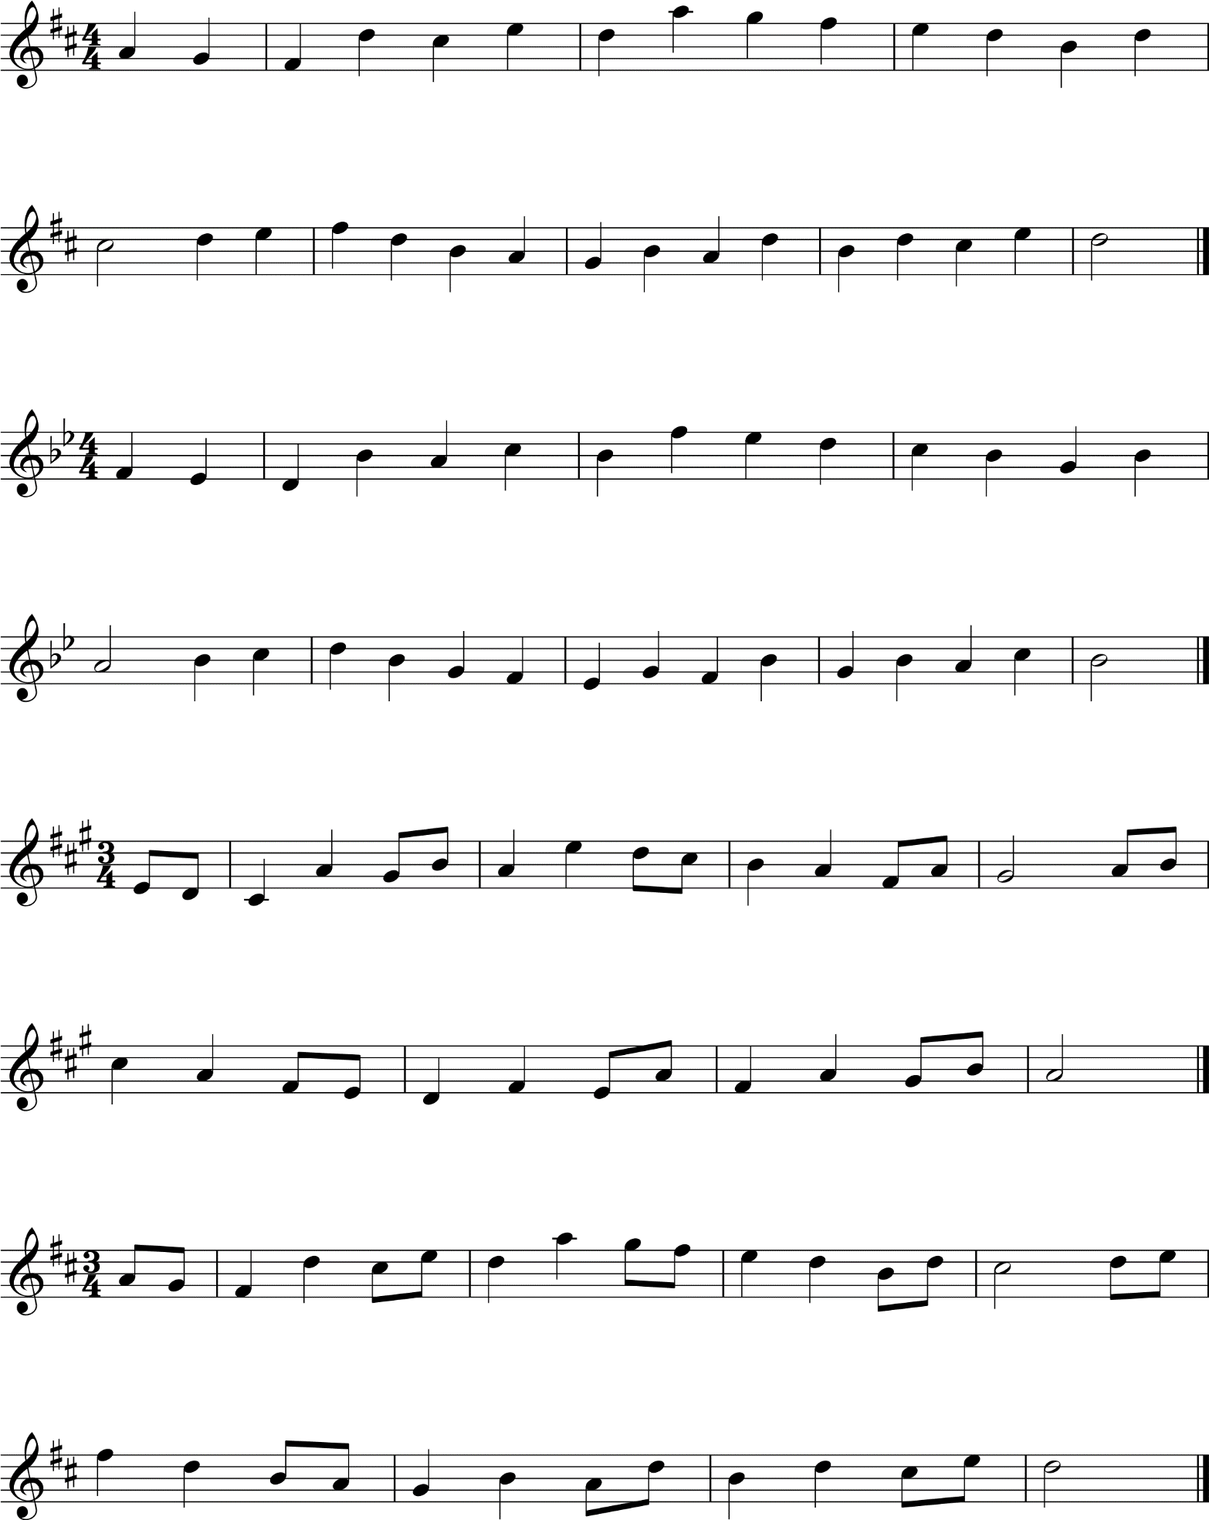

Выполнить гармонический анализ фрагмента:



Срок выполнения – 06.05.2020 до 17.00